THÔNG TIN TRỌNG TÀI VIÊN
VŨ CHU HIỀN |  | 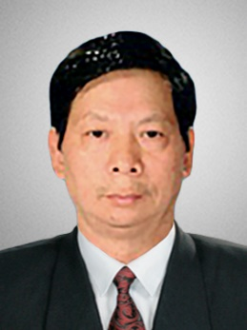
 | Năm sinh: 1951
 | Nghề nghiệp: Nguyên Chủ tịch,Tổng Giám đốc Công ty TNHH MTV xuất nhập khẩu Thiết bị toàn bộ và kỹ thuật (Technoimport) – Bộ Công thương
 | Email: vchien51@yahoo.com
 | Lĩnh vực hoạt động: Ngoại thương
 | Ngôn ngữ: Tiếng Anh, Tiếng Nga

Học vấn
1974 | Cử nhân Hóa vô cơ, Đại học Tổng hợp Kishinhốp, Mônđôva, Liên Xô
1986 | Thạc sĩ Kinh tế ngoại thương ( Luật thương mại quốc tế), Học viện Ngoại Thương Mátscơva
Kinh nghiệm
1975 – 1982 | Chuyên viên, Tổng Công ty xuất nhập khẩu Thiết bị toàn bộ và Kỹ thuật -Technoimport, Bộ Ngoại thương
1983 – 1987 | Đại diện TCTy, Cơ quan Đại diện thương mại Việt Nam tại Liên Xô
1988 – 2011 | Phó, Trưởng phòng Giá; Phó, Giám đốc Trung tâm tư vấn; Phó, Tổng giám đốc, Chủ tịch, (Tổng) Công ty xuất nhập khẩu Thiết bị toàn bộ và Kỹ thuật –Technoimport, Bộ Công thương (Ngoại thương, Kinh tế đố ngoại , Thương mại)
Chức vụ
2012 – nay | Trọng tài viên, Trung Tâm Trọng Tài Quốc tế Việt Nam bên cạnh Phòng Thương mại và Công nghiệp Việt Nam (VIAC)
Bằng cấp/chứng chỉ
1974 | Cử nhân Hóa vô cơ, Đại học Tổng hợp Kishinhốp, Mônđôva, Liên Xô
1986 | Thạc sĩ Kinh tế ngoại thương ( Luật thương mại quốc tế), Học viện Ngoại Thương Mátscơva

